
О внесении изменений и дополнений в постановление акимата города Усть-Каменогорска от 09 апреля 2015 года № 10643 "Об утверждении схемы и порядка перевозки в общеобразовательные школы детей, проживающих в отдаленных населенных пунктах города Усть-Каменогорска"
Постановление акимата города Усть-Каменогорска Восточно-Казахстанской области от 27 мая 2024 года № 1858. Зарегистрировано Департаментом юстиции Восточно-Казахстанской области 29 мая 2024 года № 9023-16
Акимат города Усть-Каменогорска ПОСТАНОВЛЯЕТ:
1. Внести в постановление акимата города Усть-Каменогорска от 09 апреля 2015 года № 10643 "Об утверждении схемы и порядка перевозки в общеобразовательные школы детей, проживающих в отдаленных населенных пунктах города Усть-Каменогорска" (зарегистрировано в Реестре государственной регистрации нормативных правовых актов за № 3930) следующие изменения и дополнения:

заголовок изложить в следующей редакции:
"Об утверждении схем и порядка перевозки в общеобразовательные школы детей, проживающих в отдаленных населенных пунктах города Усть-Каменогорска";

пункт 1 изложить в новой редакции:
"1. Утвердить схемы и порядок перевозки в общеобразовательные школы детей, проживающих в отдаленных населенных пунктах города Усть-Каменогорска согласно приложениям 1, 1-1, 1-2, 1-3, 1-4, 2 к настоящему постановлению.";

приложение 1 к указанному постановлению изложить в новой редакции согласно приложению 1 к настоящему постановлению;
дополнить указанное постановление приложениями 1-1, 1-2, 1-3, 1-4 согласно приложениям 2, 3, 4, 5 к настоящему постановлению.
2. Настоящее постановление вводится в действие по истечении десяти календарных дней после дня его первого официального опубликования.
Аким города Усть-Каменогорска | Ж. Омар
Приложение 1
к постановлению акимата
города Усть-Каменогорска
от 27 мая 2024 года № 1858
Приложение 1
к постановлению акимата
города Усть-Каменогорска
от 09 апреля 2015 года № 10643
Схема перевозки детей, проживающих в отдаленных населенных пунктах города Усть-Каменогорска в коммунальное государственное учреждение "Средняя школа № 18" отдела образования по городу Усть-Каменогорску управления образования Восточно-Казахстанской области

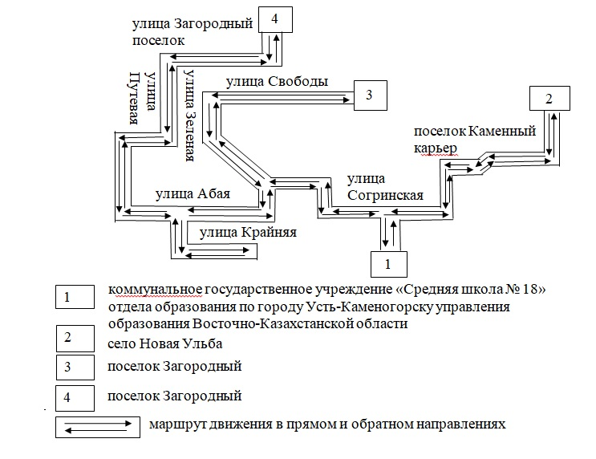

Приложение 2 к постановлению
Приложение 1-1
к постановлению акимата
города Усть-Каменогорска
от 09 апреля 2015 года № 10643
Схема перевозки детей, проживающих в отдаленных населенных пунктах города Усть-Каменогорска в коммунальное государственное учреждение "Ахмеровская средняя школа" отдела образования по городу Усть-Каменогорску управления образования Восточно-Казахстанской области

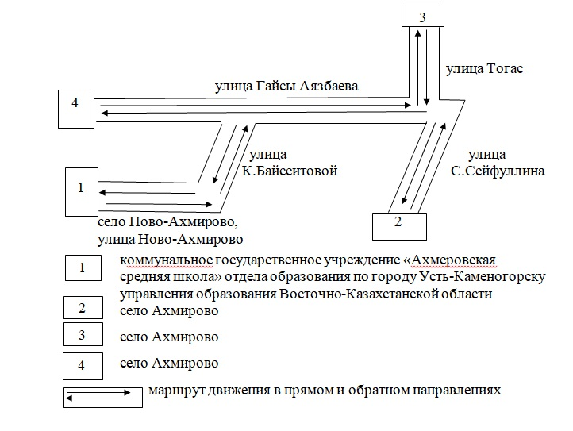

Приложение 3 к постановлению
Приложение 1-2
к постановлению акимата
города Усть-Каменогорска
от 09 апреля 2015 года № 10643
Схема перевозки детей, проживающих в отдаленных населенных пунктах города Усть-Каменогорска в коммунальное государственное учреждение "Средняя школа № 33 имени Абая" отдела образования по городу Усть-Каменогорску управления образования Восточно-Казахстанской области

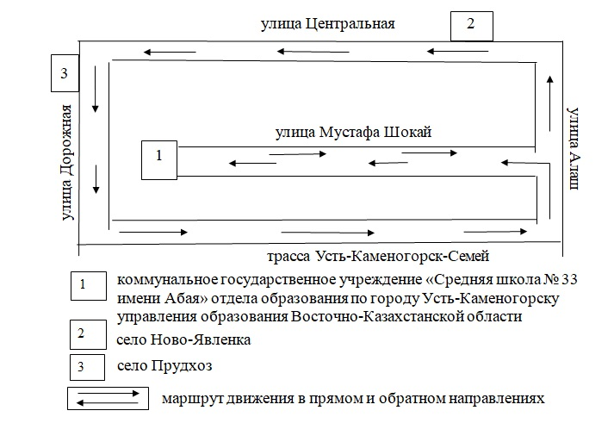

Приложение 4 к постановлению
Приложение 1-3
к постановлению акимата
города Усть-Каменогорска
от 09 апреля 2015 года № 10643
Схема перевозки детей, проживающих в отдаленных населенных пунктах города Усть-Каменогорска в коммунальное государственное учреждение "Средняя школа № 42" отдела образования по городу Усть-Каменогорску управления образования Восточно-Казахстанской области

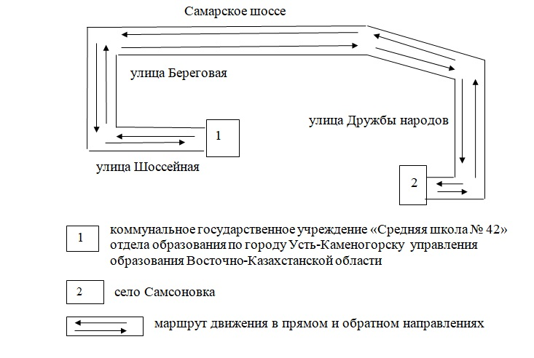

Приложение 5 к постановлению
Приложение 1-4
к постановлению акимата
города Усть-Каменогорска
от 09 апреля 2015 года № 10643
Схема перевозки детей, проживающих в отдаленных населенных пунктах города Усть-Каменогорска в коммунальное государственное учреждение "Общеобразовательная школа № 49" отдела образования по городу Усть-Каменогорску управления образования Восточно-Казахстанской области

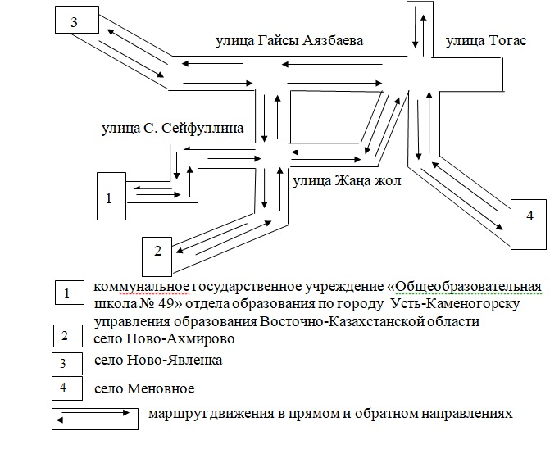

© 2012. РГП на ПХВ «Институт законодательства и правовой информации Республики Казахстан» Министерства юстиции Республики Казахстан

